Kwaliteitskaarten voor leraren, directie, IB | Meldcode
Verantwoordelijk | IB onderbouw
Opgesteld | 29-11-2019
Bijstellen | Ieder jaar (laatst 19 november 2020)

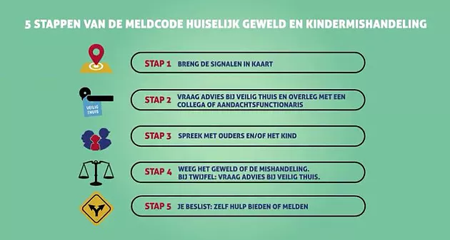

- Het Open Venster hanteert de meldcode huiselijk geweld en kindermishandeling Rotterdam-Rijnmond. Het gebruik van een meldcode is sinds 1 juli 2013 bij landelijke wet verplicht. Stichting PCBO heeft deze meldcode ondertekend. Dit betekent dat onze school handelt volgens een bepaald stappenplan bij (vermoeden van) huiselijk geweld of kindermishandeling.

- Stichting PCBO heeft in oktober 2018 een handelingsprotocol meldcode kindermishandeling en huiselijk geweld opgesteld. In dit handelingsprotocol is beschreven hoe binnen onze school wordt omgegaan met de meldcode huiselijk geweld en kindermishandeling.

- Het gehele handelingsprotocol meldcode kindermishandeling en huiselijk geweld is te lezen op: www.pcbo-rotterdam.nl -> onderwijs -> veilige school.

- Binnen Het Open Venster is de intern begeleider de aandachtsfunctionaris.

- Ouders zijn op de hoogte dat Het Open Venster volgens de richtlijnen van de meldcode werkt en welke rol en taken de aandachtsfunctionaris heeft. Dit staat beschreven in de schoolgids.

- De aandachtsfunctionaris zorgt dat binnen de school de meldcode gehanteerd en geborgd wordt. Eén keer per jaar geeft de aandachtsfunctionaris een voorlichting op een teamvergadering. Vier keer per jaar wordt de meldcode op groepsniveau met de leerkrachten besproken tijdens de groepsgesprekken.

- De volgende 5 stappen worden door het personeel van Het Open Venster gevolgd als er vermoedens zijn van kindermishandeling:

- Breng de signalen in kaart
- Vraag advies bij Veilig Thuis en overleg met een collega of aandachtsfunctionaris.
- Spreek met ouders en/of het kind
- Weeg het geweld of de mishandeling. Bij Twijfel: Vraag advies bij Veilig Thuis.
- Je beslist: zelf hulp bieden of melden.
Een uitgebreide uitleg van de 5 stappen is te vinden in bijlage 1.

- Bij signalen van kindermishandeling zal de directie een signaal in SISA afgeven.

- Indien tijdens het doorlopen van de stappen van de meldcode blijkt dat een melding bij Veilig Thuis noodzakelijk is, zal de directie deze melding doen.
- Een overzicht van de taken en verantwoordelijkheden rondom het doorlopen van de stappen van de meldcode is opgesteld door het PCBO, en toegevoegd als bijlage 2.

- Indien er volgens de meldcode gehandeld is, zal de aandachtsfunctionaris of de schoolmaatschappelijk werkster dit in Esis vastleggen in het leerlingdossier onder registraties met behulp van het sjabloon Meldcode. Deze is te vinden in: Esis -> Mijn beheer -> Sjablonen.

Bijlage 1: De 5 stappen van de meldcode
Bron: Handelingsprotocol meldcode kindermishandeling en huiselijk geweld (PCBO, oktober 2018)

Stap 1: In kaart brengen van signalen
- Breng de signalen die een vermoeden van huiselijk geweld of kindermishandeling bevestigen of ontkrachten in kaart en leg deze vast. Leg ook de contacten over de signalen vast, evenals de stappen die worden gezet en de besluiten die worden genomen.
- Maak bij het signaleren van huiselijk geweld of kindermishandeling gebruik van een signalerings-instrument. De intern begeleider beschikt over dit instrument of weet waar dit instrument te vinden is.
Beschrijf de signalen zo feitelijk mogelijk. Worden ook hypothesen en veronderstellingen vastgelegd, vermeld dan uitdrukkelijk dat het gaat om een hypothese of veronderstelling. Maak een vervolgaantekening als een hypothese of veronderstelling later wordt bevestigd of ontkracht.
- Vermeld de bron als er informatie van derden wordt vastgelegd. Leg diagnoses alleen vast als ze zijn gesteld door een bevoegde beroepskracht.

Stap 2: Collegiale consultatie
Bespreek de signalen met de aandachtsfunctionaris / schoolmaatschappelijk werker en vervolgens in het MDO. Vraag zo nodig ook advies aan Veilig Thuis. Het advies wordt gevraagd op basis van anonieme gegevens. Geef een signaal af bij risicosignalen in SISA.

Stap 3: Gesprek met ouders/verzorgers en/of het kind
Bespreek de signalen met de ouders/verzorgers en/of het kind. Bepaal wie van de organisatie het gesprek voert.
- Leg de ouders/verzorgers of het kind het doel uit van het gesprek;
- Beschrijf de feiten die u hebt vastgesteld en de waarnemingen die u hebt gedaan;
- Nodig de ouders/verzorgers of het kind uit om een reactie hierop te geven;
- Kom pas na deze reactie zo nodig en zo mogelijk met een interpretatie van hetgeen u hebt gezien, gehoord en waargenomen.

Stap 4: Wegen van het geweld of de kindermishandeling

Vijf afwegingsvragen en beslissingen:

- Vermoeden wegen
Ik heb de stappen 1 t/m 3 van de Meldcode doorlopen en:
A: op basis van het doorlopen stappen is er geen actie nodig: dossier vastleggen en sluiten
B: ik heb een sterk vermoeden van huiselijk geweld en/of kindermishandeling. Het bevoegd gezag van mijn school is op de hoogte. Ga door naar afweging 2.

- Veiligheid
Op basis van de stappen 1 t/m 4 van de Meldcode schatten wij als school (functionaris én bevoegd gezag) in dat er sprake is van acute en/of structurele onveiligheid:
A: NEE - ga verder naar afweging 3
B: JA of twijfel - direct (telefonisch) (anoniem) melding doen bij Veilig Thuis. De afwegingen worden hierna met Veilig Thuis doorlopen.

- Hulp
Ben ik, of iemand anders in mijn school of een ketenpartner in staat om effectieve hulp te bieden of te organiseren en kan de dreiging voor mogelijk huiselijk geweld of kindermishandeling afgewend worden?
A: NEE - melden bij Veilig Thuis, die binnen 5 werkdagen een besluit neemt en terugkoppelt naar de melder
B: JA - ga verder met afweging 4

- Hulp
Aanvraarden de betrokkenen de hulp zoals in afweging 3 is georganiseerd en zijn zij bereid zich actief in te zetten?
A: NEE - melden bij Veilig Thuis
B: JA - hulp in gang zetten, termijn afspreken waarop effect meetbaar of merkbaar moet zijn. Zo concreet mogelijk maken en documenteren. Spreek af wie welke rol heeft en benoem casemanager. Spreek af welke taken alle betrokkenen en specifiek de casemanager heeft, zodat de verwachtingen voor iedereen helder zijn. Leg vast, voer uit en ga verder met afweging 5

- Resultaat
Leidt de hulp binnen de afgesproken termijn tot de afgesproken resultaten ten aanzien van de veiligheid, het welzijn en/of het herstel van de direct betrokkenen?
A: NEE - melden bij Veilig Thuis
B: JA - hulp afsluiten met vastgelegde afspraken over het monitoren van de veiligheid van alle betrokkenen. Aanbeveling: spreek een nazorgtraject af. Leg hierin termijnen en verwachtingen vast.

Stap 5: Beslissen

- Melden bij Veilig Thuis? Maak hiervoor gebruik van de afwegingen bij stap 4.
- Is hulpverlening (ook) mogelijk?

Op basis van de afweging in stap 4 besluiten of een melding bij Veilig Thuis wordt gedaan en of hulp georganiseerd kan worden.
Indien de school/peutergroep een melding doet, wordt deze vooraf met ouders/verzorgers besproken. Het doen van een melding zonder dat de signalen zijn besproken met de ouders/verzorgers, is alleen mogelijk als de veiligheid van het kind, de ouder of die van u zelf, in het geding is.

Monitoren en Evalueren
Na de melding wordt het traject gevolgd en geëvalueerd.

Bijlage 2: Handelingsprotocol
Bron: Handelingsprotocol meldcode kindermishandeling en huiselijk geweld (PCBO, oktober 2020)

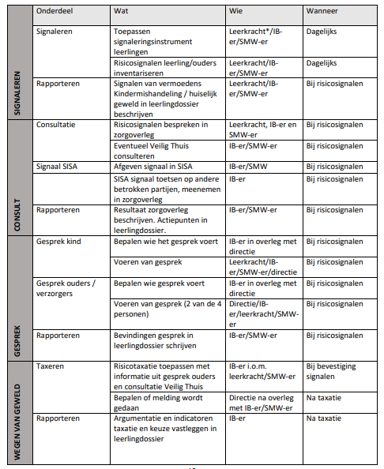

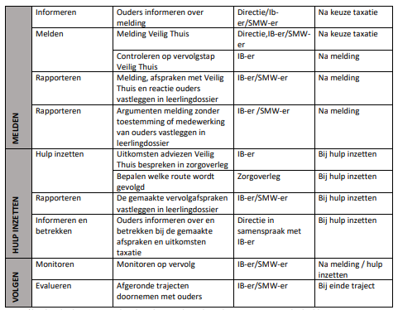

*leerkracht: hiermee wordt ook pedagogisch medewerker Peutergroepen bedoeld.
Gedurende het gehele traject is er terugkoppeling van IB-er naar leerkracht/ pedagogisch medewerker en vice versa.
Indien afgeweken wordt van dit protocol, omdat de praktijk gebiedt anders te handelen, dan wordt de werkwijze noodzakelijkerwijs gemotiveerd en gedocumenteerd.

